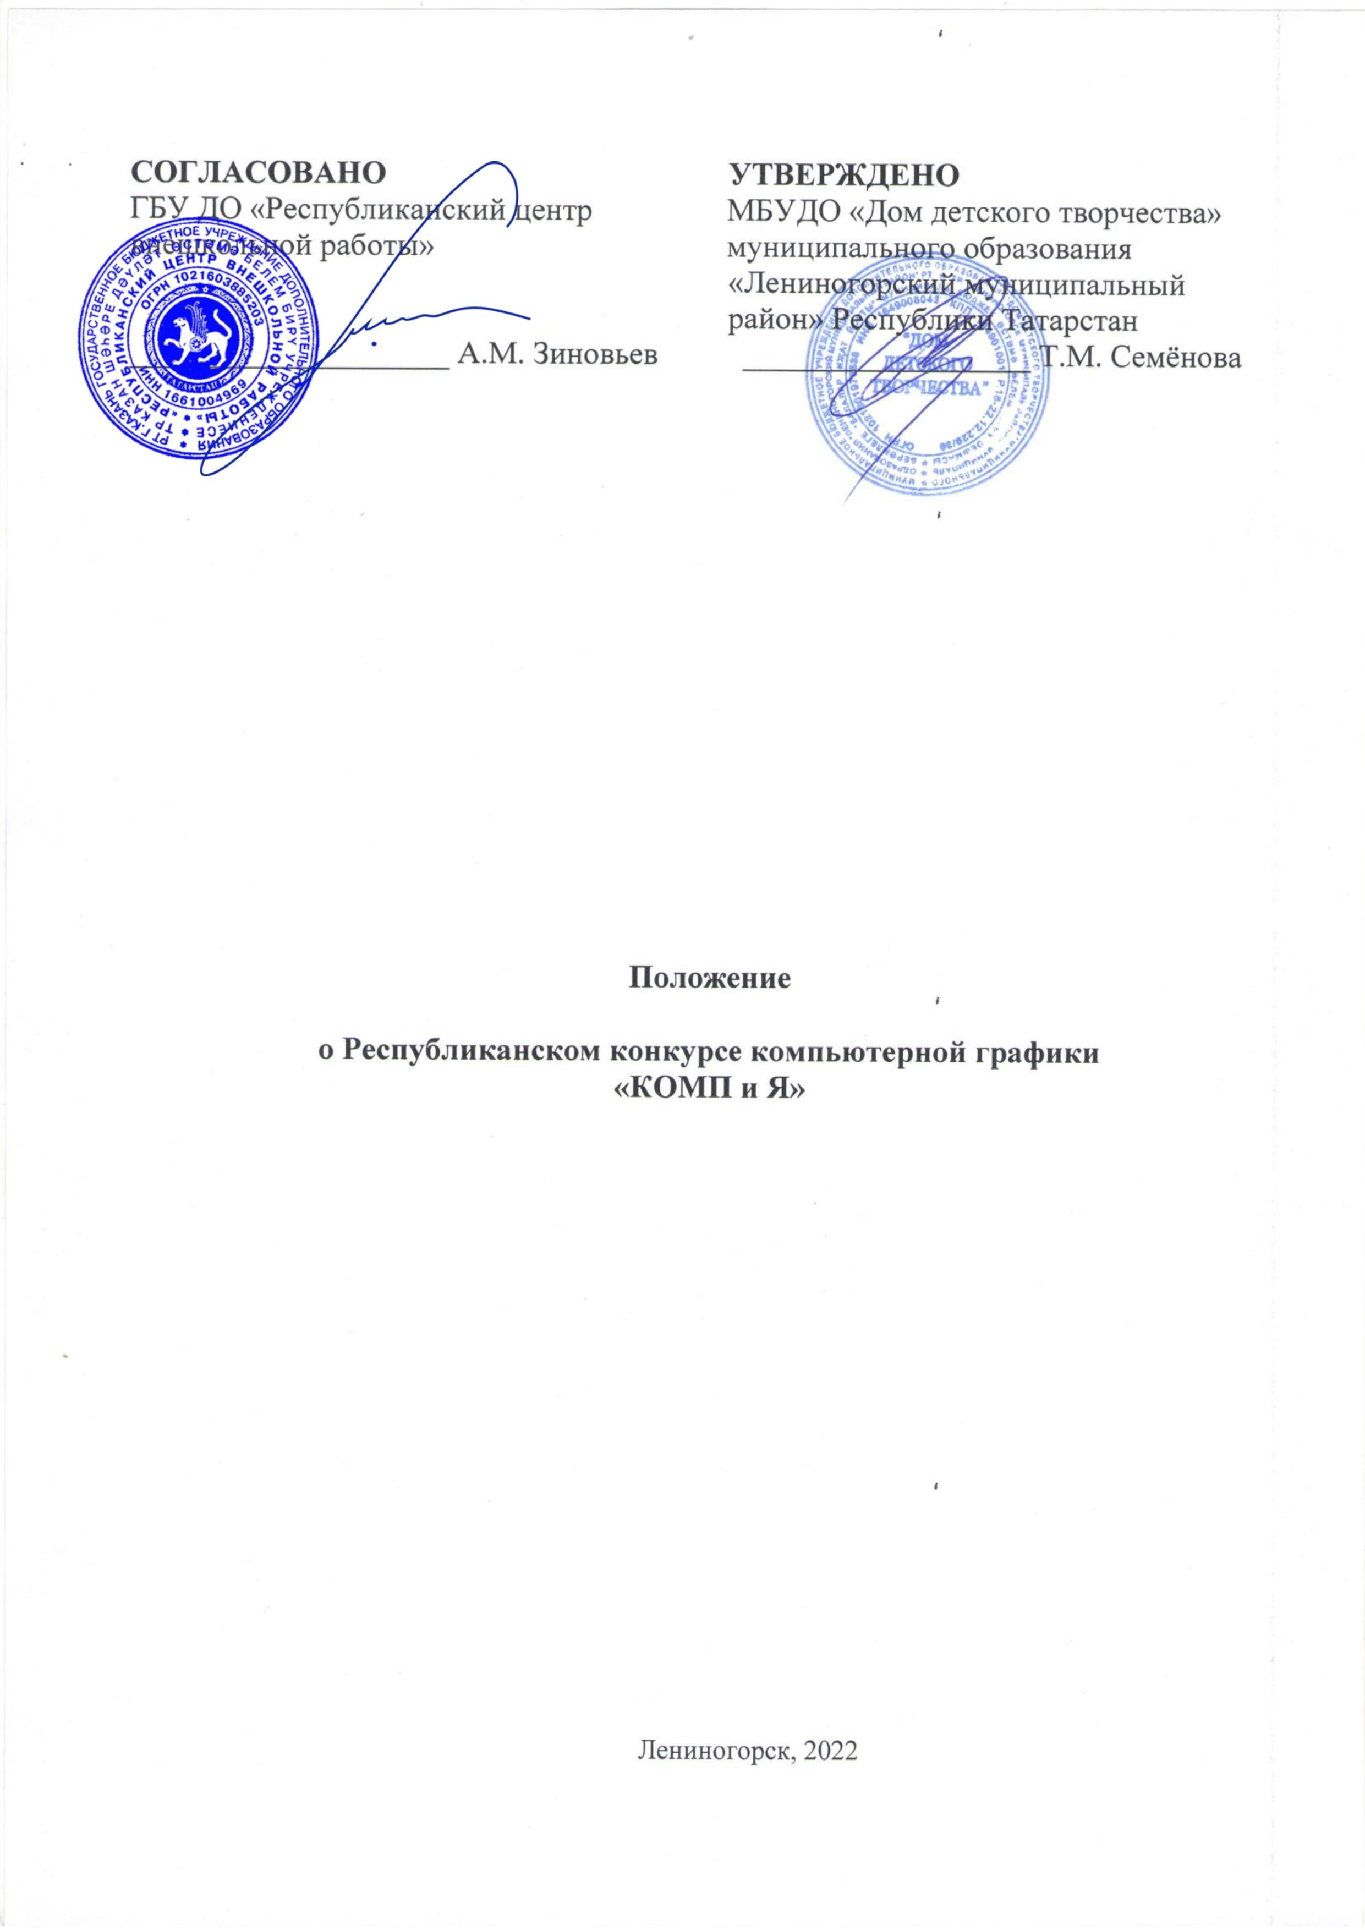

Утверждено приказом от «____»________2022

№__________________

1. Общие положения
1.1. Настоящее Положение определяет порядок, условия организации и проведения Республиканского конкурса компьютерной графики «КОМП и Я» (далее – Конкурс), приуроченного к памяти и славе в ознаменовании 77–летия Победы в Великой Отечественной войне, году народного искусства и нематериального культурного наследия народов и развития способностей детей в области научно-технического творчества среди обучающихся образовательных организаций Республики Татарстан.
1.2. Организаторами Конкурса являются:
- Государственное бюджетное учреждение дополнительного образования «Республиканский центр внешкольной работы» (далее – РЦВР);
- Муниципальное бюджетное учреждение дополнительного образования «Дом детского творчества» Лениногорского муниципального района (МБУДО «ДДТ» МО «ЛМР» РТ) при поддержке управления образования Исполнительного комитета Лениногорского муниципального района Республики Татарстан.
1.3. Цель Конкурса:
- выявление и поддержка талантливых детей и педагогов дополнительного образования в области научно-технического творчества;
- повышение интереса обучающихся образовательных организаций к сфере информационных технологий;
- привлечение внимания подрастающего поколения к делам общества, заботе о старшем поколении через осмысление опыта старшего поколения, привитие интереса к истории, культуре и традициям своего народа.
1.4. Задачи Конкурса:
- привлечение внимания общественности и популяризация научно-технического творчества, компьютерной графики, информационных технологий;
- содействие профориентационному выбору обучающихся;
- активизация и реализация творческого потенциала обучающихся в сфере информационных технологий;
- воспитание бережного отношения к культурному наследию края;
- развитие и укрепление национальных традиций края;
- развитие творческих способностей обучающихся, формирование эстетических вкусов.

2. Руководство Конкурсом
2.1. Общее руководство Конкурсом осуществляет Организационный комитет (далее – Оргкомитет).
2.2. Оргкомитет:
- разрабатывает положение Конкурса;
- утверждает порядок и сроки проведения Конкурса;
- утверждает состав жюри и протоколы Конкурса.
2.2. Официальная информация о Конкурсе размещается на сайтах РЦВР и МБУДО «ДДТ» МО «ЛМР» РТ.

3. Участники Конкурса
3.1. Для участия в Конкурсе приглашаются: обучающиеся общеобразовательных организаций и образовательных организаций дополнительного образования в возрасте 7-15 лет.
Конкурс проводится по следующим возрастным категориям:
- 7-10 лет;
- 11-14 лет;
- 15-18 лет.

4. Порядок и условия проведения Конкурса
4.1. Конкурс проводится с 1 марта по 21 апреля 2022 года в три этапа:
1 этап – приём заявок, конкурсных документов (с 1 марта по 15 апреля 2022 года);
2 этап – экспертиза конкурсных работ (с 18 по 21 апреля 2022года);
3 этап – подведение итогов Конкурса (с 21 апреля 2022 года).
4.2. Конкурс проводится в заочной форме. От каждого участника принимается не более одного конкурсного материала в каждой номинации.
4.3. Конкурс проводится по следующим номинациям:
1) «Этот день Победы порохом пропах…» – изобразительные работы, выполненные в одном из графических редакторов (Paint.NET, Photoshop, Adobe Illustrator, Corel Draw, GIMP), отражающие военные события, сражения, водружение Знамени Победы, Вечный огонь, обелиски, скульптуры, памятники, ордены, символика ВОВ, экипировка советских солдат и т.д.;
2) «Техно» - изобразительные работы, выполненные в одном из графических редакторов (Paint.NET, Photoshop, Adobe Illustrator, Corel Draw, GIMP). В рамках данной номинации необходимо изобразить технику периода ВОВ (авиатехника, бронетанковая техника, военно-морская техника, стрелковое оружие, артиллерийские орудия и т.д.);
3) «Национальный колорит» - изобразительные работы, выполненные в одном из графических редакторов (Paint.NET, Photoshop, Adobe Illustrator, Corel Draw, GIMP), отражающие тематику народного искусства и культурного наследия народов Российской Федерации (памятники, достопримечательные места, национальные праздники, национальные блюда, быт народа, утварь, костюмы, народный промысел, и т.д.);
4) «Свободная тема» - изобразительные работы, выполненные в одном из графических редакторов (Paint.NET, Photoshop, Adobe Illustrator, Corel Draw, GIMP).
Данная номинация – огромное поле для воображения. Участникам Конкурса предоставляется возможность пофантазировать в рамках тематики Великой Отечественной Войны и культурного наследия народов Российской Федерации. Новый вид военной техники, оружия, памятников, скульптур, обелисков, военной награды, экипировки военных солдат, национальных блюд, утвари, костюмов, промысла народов РФ и т.д.

5. Условия приема конкурсных материалов
5.1. Для участия в Конкурсе в срок до 15 апреля 2022 года необходимо зарегистрироваться на сайте https://panorama.tatar/ во вкладке «Технические», мероприятие «Республиканский конкурс «КОМП и Я». Во вкладке «Подать заявку» необходимо заполнить все прикреплённые поля.
5.2. Кроме того, в срок до 15 апреля 2022 года, необходимо представить в Оргкомитет по электронному адресу kely-kely@mail.ru с пометкой «Конкурс «КОМП и Я»:
- заявку (анкету участника);
- конкурсную работу.
Работа должна содержать: исходный файл в основном формате используемой программы, файлы для просмотра в любом графическом формате (Jpeg) и названа именем участника, возрастной категорией, номинацией и названием работы (например, Иванов И.И_7-9_Этот День Победы_Знамя Победы).
5.3. Конкурсные материалы, поступившие позднее 15 апреля 2022 года, а также с нарушением требований Положения, не рассматриваются.
5.4. Конкурсные материалы не рецензируются и не возвращаются.

6. Критерии оценки конкурсных работ
- Конкурсные работы оцениваются по следующим критериям:
- соответствие работы тематике Конкурса;
- сложность в передаче форм и детальная прорисовка;
- образность (узнаваемость предметов и образов);
- оригинальность;
- выразительность раскрытия образов;
- колорит (интересное и неожиданное цветовое решение).
- Конкурсные работы оцениваются по 5-бальной системе. Максимальное количество баллов – 30.

7. Подведение итогов и награждение
8.1. Итоги Конкурса подводит жюри, которое определяет победителей среди участников в каждой номинации и возрастной категории.
8.2. Итоговая оценка каждого участника формируется путем суммирования оценок всех членов жюри по всем критериям. Результаты Конкурса пересмотру не подлежат.
8.3. По итогам Конкурса определяются победители по возрастным категориям и номинациям и награждаются дипломами соответствующих степеней, участники – Свидетельствами об участии в Конкурсе. Жюри имеет право присуждать не все призовые места, присуждать специальные Дипломы.
8.4. Наградная документация будет доступна по ссылке на Облако, которая будет размещена на сайте https://edu.tatar.ru/aviastroit/page10755.htm совместно с итоговым приказом Конкурса.
8.5. Контактные лица:
- по вопросам Положения Конкурса – Лаврентьева Алина Валерьевна, методист МБУДО «ДДТ» МО «ЛМР» РТ, тел: 8(987) 410 22 91;
- по вопросам регистрации на сайте https://panorama.tatar/ –Макарова Алина Ринатовна, заведующая отделом научно-технического творчества ГБУ ДО «РЦВР», тел.: (843) 204 05 86 (доб.212).

